Tampilan Home Role “admin”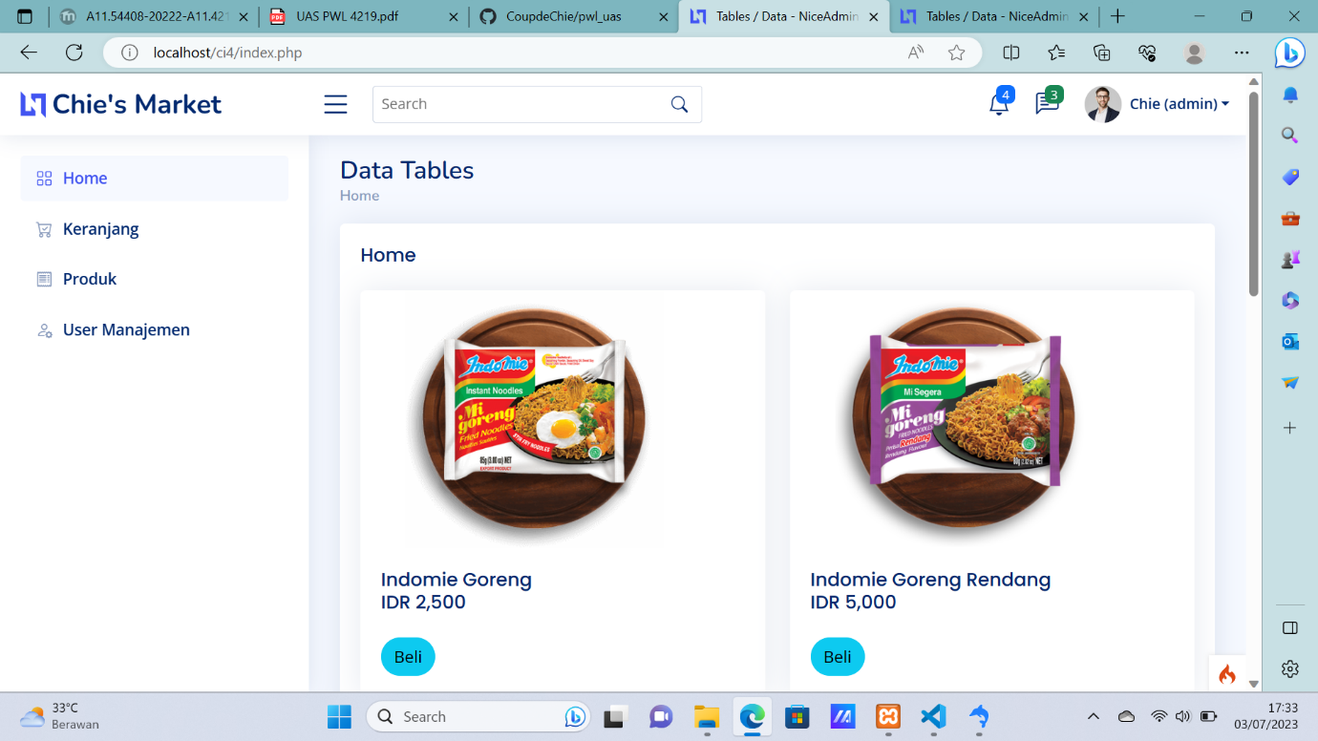

Tampilan User Manajemen ketika “admin” akan melakukan tambah user

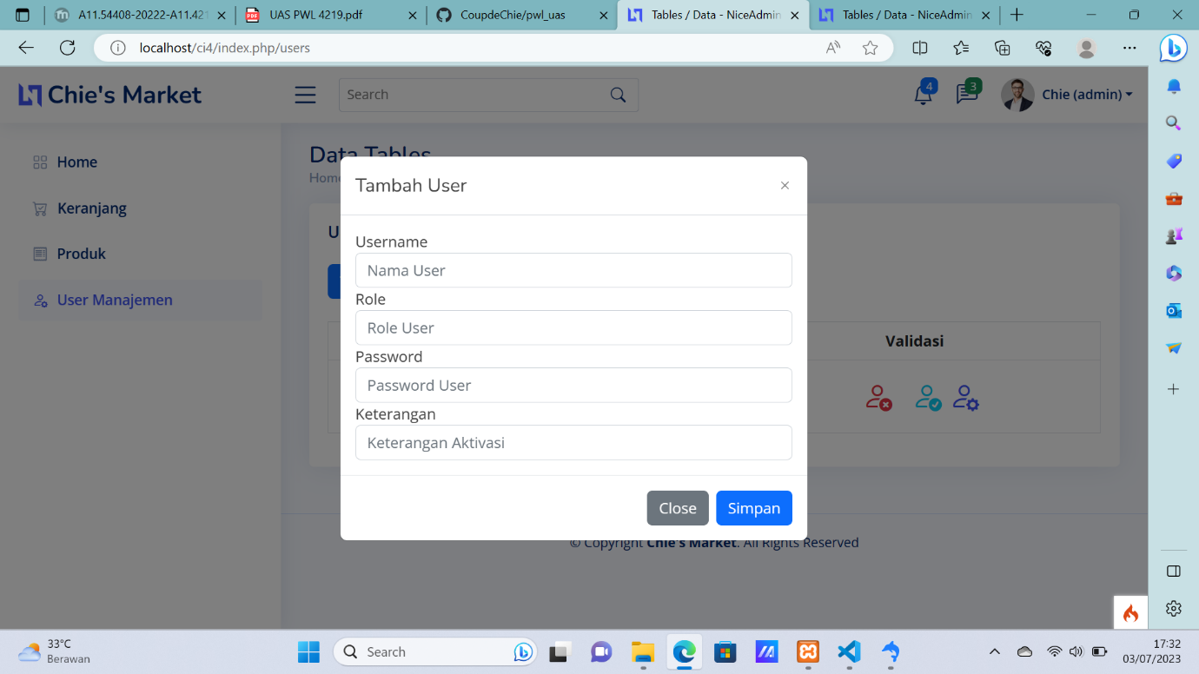

Setelah dilakukan tambah user

